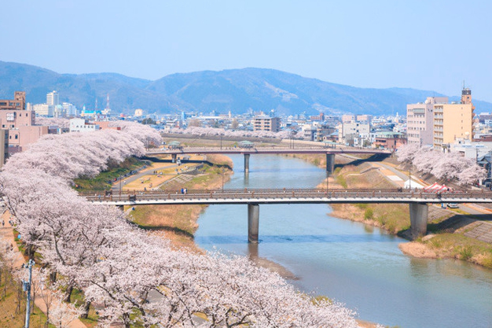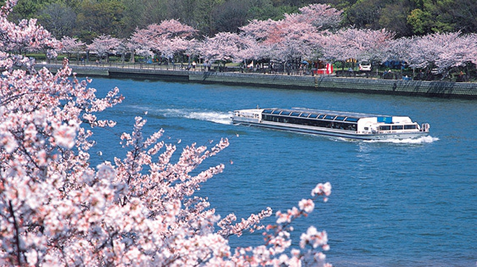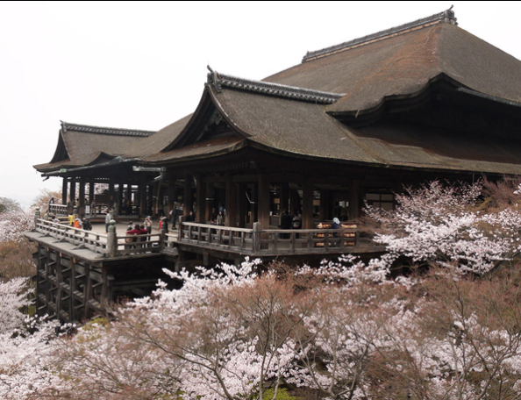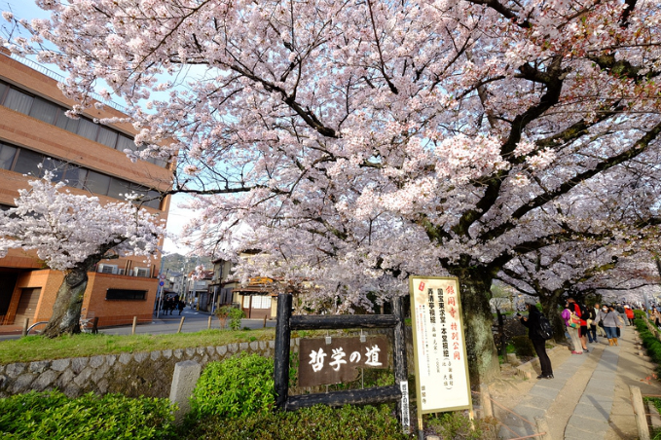

★此行程適用日期: 3/27
★賞櫻情報
☺嵐山渡月橋:3月中旬~4月下旬
☺哲學之道:4月上旬
☺清水寺:4月上旬
☺賞櫻名所~足羽川櫻花隧道: 4月上旬~4月中旬

★航班時間

 | 航空公司 | 航班號碼 | 起訖城市 | 飛行時間
暫定去程航班 | 台灣虎航 | IT 206 | 台北/名古屋(TPE-NGO) | 08:45/12:25
暫定回程航班 | 台灣虎航 | IT 253 | 小松/台北(KMQ-TPE) | 16:45/19:25
★行程內容

第ㄧ天 台北→名古屋中部國際機場→名花之里NABANA→長島OUTLET購物廣場→飯店
【名花之里】位於三重縣長島，花園內一年四季都有花卉盛開。其中的<浪漫花節於3上旬～7月期間>會開依季節開出各樣的美麗花朵，特別是梅花(約2/10～3月初)、河津櫻(約2/25～3/20)、鬱金香(約3/24～4月下旬)、水仙(3月下旬～4月中旬)、玫瑰花(5月上旬～6月下旬)，繡球花(5月下旬～7月上旬)等代表性的花，除外還有桃花、花水木、紫羅蘭、雛菊、石竹類等植物，請一起參加這花漾盛會。還有一個大重點，在大溫室內栽培展示，以秋海棠為主收集來自世界數百種12000株的花草。溫室內還設有紀念拍照的地點，和美麗景觀一起合影。
【爵士之夢長島~長島OUTLET購物廣場】位於日本中部，為日本最大購物OUTLET，與三重縣桑名市的大型娛樂設施"長島SPA樂園"相鄰，這裡是擁有日本最多店鋪數（日本第一）共240家的特價商品購物城。國際著名奢侈品牌及國內外的人氣精品店、前衛時尚的兒童服飾、男式・女式皮革製品・配飾、運動及戶外用品等應有盡有，是一家讓人想來了又來的特價商品購物城。
早餐：X | 午餐：機上美食 | 晚餐：發2000日幣或日式風味套餐
住宿：大垣FORUM 飯店或四日市都飯店 或同級
第二天 飯店→世界文化遺產～金閣寺→祇園～花見小路→京都賞櫻景點～哲學之道→嵐山渡月橋→世界文化遺產～清水寺～清水舞台～地主神社～音羽之瀧～二、三年坂步道→飯店
【金閣寺】古意漾然的北山文化代表，是京都最富盛名的寺廟，亦是名將足利義滿的別墅，金箔貼成的寺院金碧輝煌而得名。金閣寺內的池泉迴遊式庭園以鏡湖池為中心，向背面的衣笠山借景，金碧輝煌的金閣倒影在水中搖曳，甚是美麗。
【花見小路】是一條南北橫貫祇園地區的神秘小徑，自古便是全日本憧憬的夜生活尋歡地。石板鋪砌而成的花見小路您會發現一間間門面精巧、各具特色的茶屋、料理店，形成祇園白川邊的一道風景，讓您飽享京都散策之美麗。偶然遇見踩著高高木屐的年輕舞妓，走起路來搖曳生姿，永遠掛著甜美笑容，是花見小路最美的景緻。
【哲學之道】是日本京都左京區的一條沿河小徑, 南起熊野若王子神社, 由銀閣寺 (Silver Pavilion) 前的行徑, 順著琵琶湖的疏水道, 至熊野若王子神社止, 連接著著名的 南禪寺 全長大約1.5公里, 在這條長不足2公里的步道上, 沿路種滿了 櫻花樹 和楓樹, 因此成為 京都 春季最著名的 花見 賞櫻; 秋季觀紅葉的絶佳優雅散步小徑, 它也是一條沿著東山脚下的引水渠蜿蜒而建的漫步小道, 兩旁植有櫻樹和其他開花的樹種, 故而春天花季時, 繁花盛開時沿途非常優美典雅。
【京都嵐山渡月橋】渡月橋乃昔日山天皇因皓月橫空啟發而命名，如今是電影時代劇的熱門景地，橫跨大堰川的渡月橋，自古即有許多詩歌為之傳頌，此地的秋色與冬景常是騷人墨客最好的題材，有著濃郁之傳說色彩，漫步悠遊，令人心曠神怡，站在渡月橋上觀賞滿山白色的山櫻景致，好似覆雪的山。續往嵯峨野竹林步道欣賞竹林之美，沿路二旁的竹木高聳，靜幽詩情，閑靜中盡是畫意。
【清水寺】為京都最古老的寺院，建於公元798年，占地面積13萬平方米，相傳由唐僧在日的第一個弟子慈恩大師創建。現存清水寺為1633年重修。不論春季的櫻花，秋季的楓景都十分誘人，大殿前為懸空的「清水舞台」，由139根高數十米的大圓木支撐綜橫交錯取得支撐力，寺院建築氣勢宏偉，結構巧妙，未用一根釘子。大殿所供俸面十一面千手觀音平常無法見到，33年才公開一次。地主神社位於清水寺正殿北側，神社內良緣之神極受年輕人的喜歡，在這裡終日可見祈求良緣的年輕女性虔誠參拜，熱鬧非凡。據說舉凡從舞台及姻緣石走過一遭者，除可健康長壽外更可締結良緣。二、三年坂步道兩旁皆京味小舖，在此自由購物您可深刻體會京都古風鎮。
※【特別說明】清水寺預計於2017年～2020年進行為期三年的修繕工程，正殿與舞台會被架上支架並覆蓋臨時外罩，但不影響景點開放，旅客仍然可以正常參拜。
早餐：飯店內享用 | 午餐: 日式風味套餐 | 晚餐：螃蟹豬肉涮涮鍋吃到飽
住宿：WELINA本町飯店 或WELINA 梅田飯店 或WELINA 道頓崛飯店 或大阪市區飯店 或同級
第三天 飯店→大阪水上巴士→大阪城公園(不上天守閣)→免稅店→日本三景之一～天橋立～安排搭乘纜車俯首觀賞「升天之龍」奇景～傘松公園→飯店
【大阪水上巴士】能在水上環遊紅磚瓦建造的大阪造幣局、舊式建築─中央公會堂，及象徵大阪的大阪城等景點的水上巴士「Aqua Liner」，其行駛於大川（舊淀川）之上。只要改變成從水上的觀看角度，即會充滿許多嶄新的新奇發現。從四個場所的乘船處，每一個小時發船一次。春季之際的櫻花點綴河畔，常有相當熱鬧的人潮。
備註:如遇水上觀光巴士停駛或客滿而無法搭乘時,每人退費日幣1000元
【大阪城公園】參觀全世界現存的大阪城為1931年由民間集資重建，外觀5層，內部8層，高54.8米，7層以下為資料館，8層為瞭望台。城牆四周建有護城河，附近有風景秀麗的庭園和亭台樓閣。漫步河邊，奇花异卉，滿目青翠，充滿詩情畫意。
【免稅店】琳瑯滿目各式各樣的禮品，讓您充份選購親朋好友的禮物。
【傘松公園(來回登山電車)】俯視天橋立的絕佳觀景台，可觀賞到天橋立斜一文字景觀。用倒過來看(彎腰從兩腿之間望向後方的動作)望向天橋立的話，天橋立會像是架在天上的橋一樣。到傘松公園後，推薦去觀賞一下名為傘松的松樹和被稱之為《倒過來看發祥地》的展望台。
早餐：飯店內享用 | 午餐:日式風味套餐 | 晚餐：飯店內會席料理或飯店內自助餐
住宿：京都宮津皇家飯店 或天橋立飯店 或同級
第四天 飯店→米其林二星景點~伊根舟屋~特別贈送伊根灣觀光遊覽船→賞櫻名所～日本第一櫻花隧道～足羽川河畔→日本國寶～永平寺→東尋坊（世界三大奇景的壯觀海蝕景觀聖地）→飯店
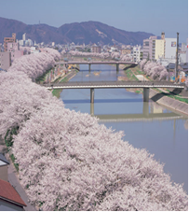
【米其林二星景點～伊根舟屋】全日本最美麗的十八個村莊之一。目前伊根的船屋被日本政府列為保護的傳統建築群將永遠保存這個區域的美麗,在海上更可以清楚看到這個日式小魚村的模樣。棉延五公里的伊根灣，現存舟屋 200 間以上，舟屋是種有效利用空間的獨特建築，一樓是停泊船隻和放置工具的工作空間，二樓是漁民的起居生活間，因而被選定為重要的建造物群保存地區。
【足羽川櫻花隧道】足羽川是貫穿福井市中心的河流。在堤防上(木田橋和新明里橋之間)栽種了約3500棵長達2.2公里的櫻花，每年4月上旬至4月中旬，櫻花盛開，遊客漫步其間，享受穿越繽紛櫻花隧道的賞櫻樂趣。
【永平寺】永平寺是1244年時由永平道元禪師所建立的寺廟，而永平道元禪師則是1228年從中國引介曹洞禪宗佛教進入日本的佛僧學者。整座寺廟建築群占地廣闊，由70座大小建物組成，建物之間有步道走廊相通，這樣的建築形式可以幫助寺廟順利度過每年12月至3月期間的豪大雪。氣候回暖後，寺廟境內會恢復蓊鬱的植被景觀，每年10月底至11月期間，此處的秋季色彩非常迷人。
【東尋坊】位於福井縣北部，屬於越前加賀海岸國定公園，是與石川縣相鄰的日本海沿岸的一處山岩峭壁，海邊的岩石長年被海浪侵蝕切割而形成了懸崖奇岩峭壁，高達25公尺左右的懸崖峭壁綿綿的持續著。東尋坊在越前加賀海岸國定公園各個景點之中被列為重要景點，是北陸地方屈指可數的風景名勝。
早餐：飯店內享用 | 午餐:日式風味套餐 | 晚餐：飯店內會席料理或百匯自助餐
住宿：山中溫泉河鹿莊飯店 或勵波皇家飯店 或加賀觀光飯店 或同級
第五天 飯店→日本三大庭園之首～金澤兼六園→湯國之森手工藝村→AEON購物廣場→小松空港→台北
【金澤兼六園】日本三大名園之首，與岡山後樂園、水戶階樂園齊名，亦是日本式庭園的典範。名為兼六，
因園中兼具有《宏大、幽邃、人力、蒼古、水泉、眺望》等六大優點而著名；園中古代風格的造景，為庭園
景緻之極至。內有列入金氏紀錄的日本最古老噴泉。
【湯國之森手工藝村】在擁有13萬坪廣闊的大自然森林中，日本古老的傳統建築鱗次櫛比。風格各異的古老房屋、成為向來訪者介紹日本傳統工藝和加賀文化之建築。日本的傳統工藝的世界，挑戰傳統工藝品創造。
【AEON逛物廣場】日本國際連鎖的購物商城，裏面應有盡有，舉凡日式藥妝店、平價超市、電器、美食街、還有日本的國民品牌UNIQLO等等..只要您想要的這裏都找的到喔，千萬別錯過這個購物的好機會。
最後專車前往小松空港，搭乘豪華客機飛返溫暖的祖國台灣─台北；結束五日難忘之旅。
早餐：飯店內享用 | 午餐：為方便遊玩，敬請自理 | 晚餐：機上美食
住宿：溫暖的家
(1)本行程班機起降時間為預定，但實際可能略有變更。
(2)本行程使用包機，如因兩國航空協定變更或政治因素或天然不可抗力...等因素而無法飛行時，則費用退回。不另負責任。 (3)本行程依包機條件，必需同去同回。
(4)本公司保留有調整行程先後序的權利。
(5)行程內設訂餐食如遇季節或預約狀況不同，會有更改，敬請見諒。
(6)參加本行程之客人本公司有投保旅行業契約責任險200萬，醫療險10萬。

※如因航空公司航班調度，導致起飛或降落時間變動，則本公司保留更餐食之權利，敬請旅客見諒。
※如貴賓為單1人報名時，若經旅行社協助配對卻無法覓得合住的同性旅客時，需另補單人房差額，差額視住宿飯店之不同由旅行社另行報價，敬請了解並見諒，謝謝。

